Отчет
о проведенных мероприятиях ко
« Дню единства народов Дагестана»
В МКОУ ГСОШ № 2 им. Дибирова М.А.
С целью патриотического воспитания подрастающего поколения, привития принципов гражданского демократического общества, развития интереса к культурным и духовно – нравственным ценностям Дагестана, противодействия экстремизму и терроризму в МКОУ «ГСОШ №2 им. М. Дибирова» прошли мероприятия, посвященные «Дню единства народов Дагестана».
Среди уч-ся 9-11 классов прошел конкурс сочинений «Мы дружбой народов сильны». Призовые места заняли Абасова И., Рахмалиева А., Сейфулаева М.
Среди уч-ся 6-9 классов прошел конкурс на лучший рисунок на тему «Мы вместе дружбою сильны» (13 сентября):
среди учащихся 6-7 кл.:
1 место: Тагибекова А .(8 класс)
2 место: Магомедова Р.(9 класс)
3 место: Магомедова М.(8 класс)
Во всех классах начального и среднего звена прошли кл. часы на темы: «История Дагестана», «Я- Дагестанец», «Мы дружбою сильны».
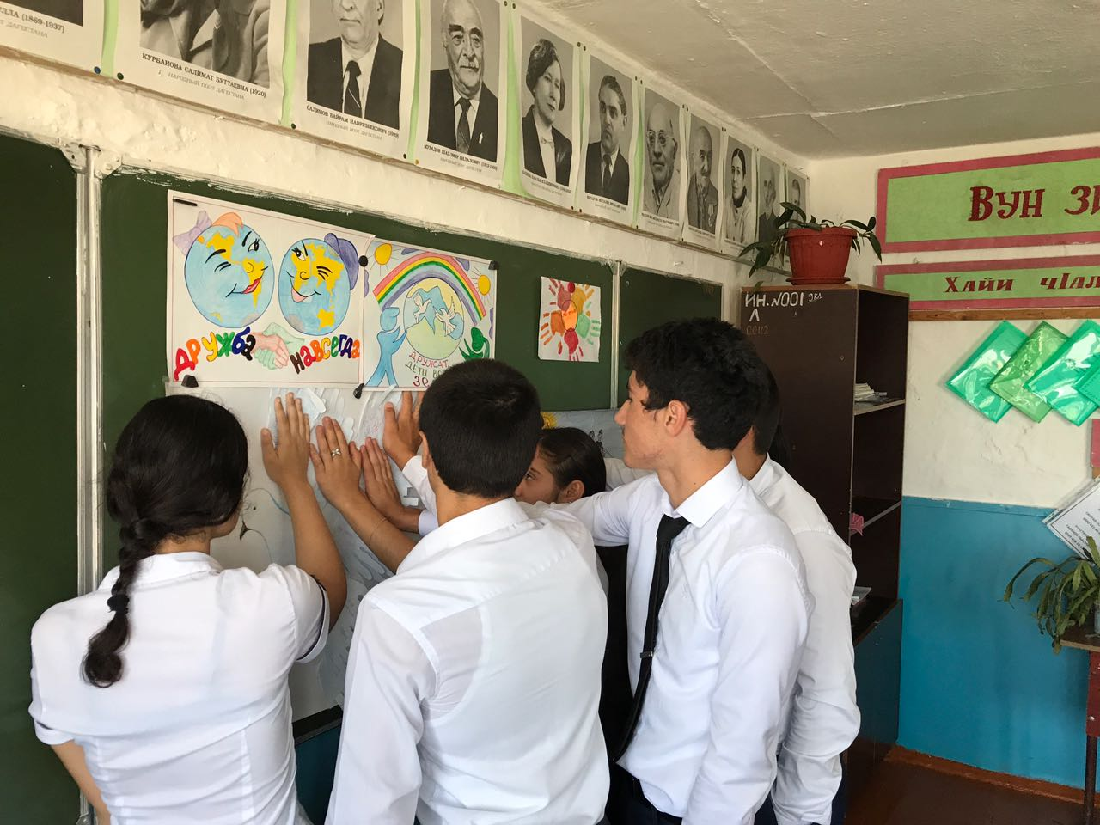
Кл.час в 11 классе на тему: «Мы дружбою сильны».

Итогом мероприятия стало общешкольное мероприятия «14 сентября – День единства народов Дагестана» (14 сентябрь).
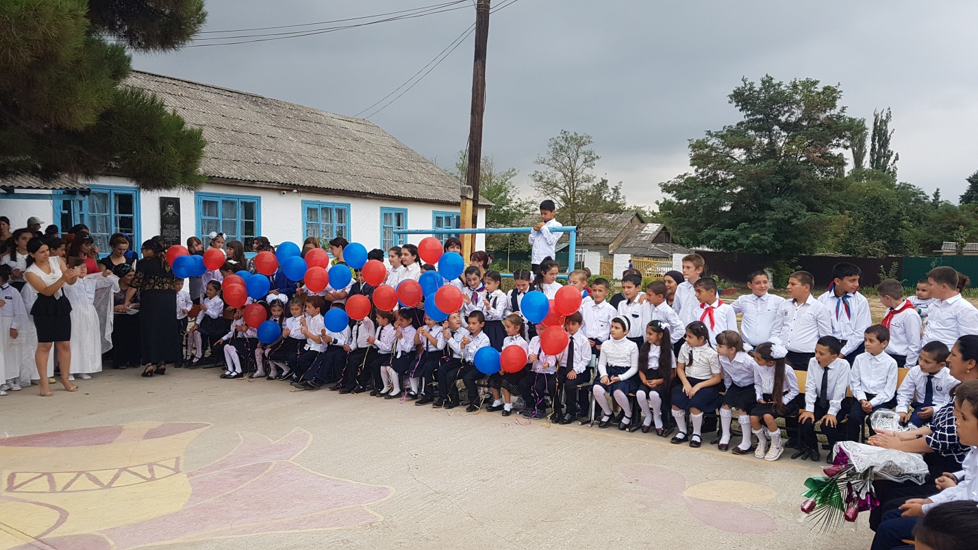
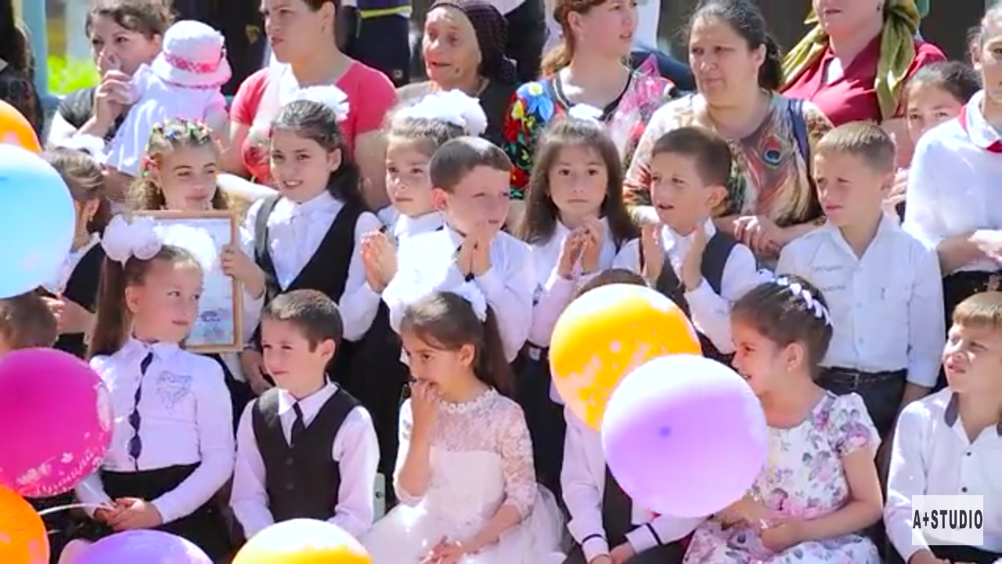
Уч-ся подготовили доклады. Эмоционально были рассказаны стихотворения о Дагестане, о дружбе народов.
В конце мероприятия выступил директор школы Сафаралиев М.А., приветствуя учеников, поздравил их с Днем Единства народов Дагестана, выразив надежду на то, что в будущем они станут достойными людьми. Говоря об экстремизме, он подчеркнул, что молодого человека выбравшего путь террора и насилия, ничего хорошего не ждет, кроме позора, проклятия и забвения. Он еще поблагодарил организаторов и участников мероприятия.

ЗДВР Исакова М.А.

